**Introdução a lógica de programação:**

**O que é, e como funciona o algoritmo?**

Um algoritmo é uma sequência de raciocínios, instruções ou operações para alcançar um objetivo, sendo necessário que os passos sejam finitos e operados sistematicamente. Um algoritmo, portanto, conta com a entrada (input) e saída (output) de informações mediadas pelas instruções.

**SITE PARA TREINAR LÓGICA COM MINECRAFT:** <https://studio.code.org/s/mc/lessons/1/levels/1>

**O que é um fluxograma?**

É um tipo de [diagrama](https://pt.wikipedia.org/wiki/Diagrama), e pode ser entendido como uma representação esquemática de um [processo](https://pt.wikipedia.org/wiki/Processo) ou [algoritmo](https://pt.wikipedia.org/wiki/Algoritmo), muitas vezes feito através de [gráficos](https://pt.wikipedia.org/wiki/Gr%C3%A1fico) que ilustram de forma descomplicada a transição de informações entre os elementos que o compõem, ou seja, é a sequência operacional do desenvolvimento de um processo, o qual caracteriza: o [trabalho](https://pt.wikipedia.org/wiki/Trabalho) que está sendo realizado, o [tempo](https://pt.wikipedia.org/wiki/Tempo) necessário para sua realização, a [distância](https://pt.wikipedia.org/wiki/Dist%C3%A2ncia) percorrida pelos [documentos](https://pt.wikipedia.org/wiki/Documento), quem está realizando o trabalho e como ele flui entre os participantes deste processo.

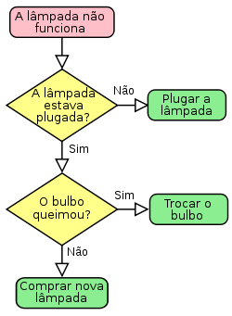

**O que são variáveis?**

Definição 1: “Na programação, uma variavel é um objeto (uma posição, frequentemente localizada na memória) capaz de reter e representar um valor ou expressão.”

Definição 2: “Uma variável é um espaço na memória do computador destinado a um dado que é alte3rado durante a execução do algoritimo”

**Declaração de variáveis**

INÍCIO

DECLARA note1: número

DECLARA nota2: número

DECLARA nota3: número

DECLARA nota4: número

DECLARA media: número

LEIA (nota1)

LEIA (nota2)

LEIA (nota3)

LEIA (nota4)

media=(nota1+nota2+nota3+nota4)/4

IMPRIMIR (MEDIA)

FIM

**Tipos de variáveis**

As variaveis e as constantes podem ser classificadas basicamente de quatro tipos: Númericas Caracteres, Alfanuméricas ou Lógicas.

**O que é uma constante?**

As constantes são valores imutáveis e não são alterados durante a vida útil do programa.

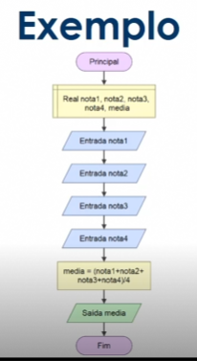

**Tomadas de decisão e expressões.**

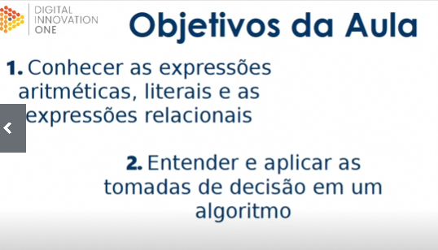

**Expressões aritiméticas**

“São expressões que utilizam operadores aritiméticos e funções aritiméticas envolvendo constantes e variáveis”

Exemplo:

50+50

total+50

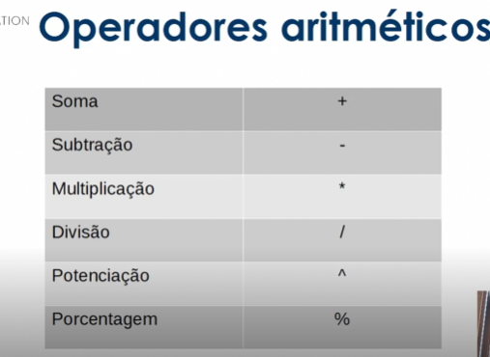

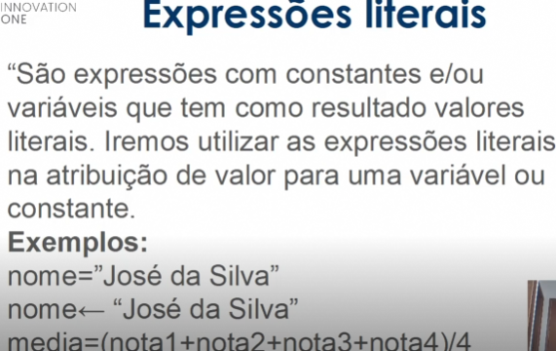

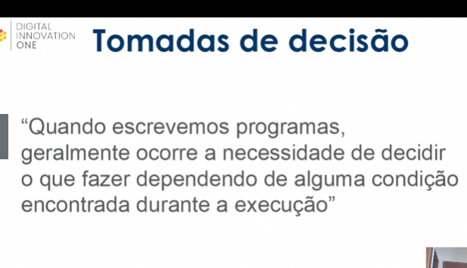

**Concatenação:**

